MATERIALES A UTILIZAR

CIRCUITO INTEGRADO CONFIGURABLE 555

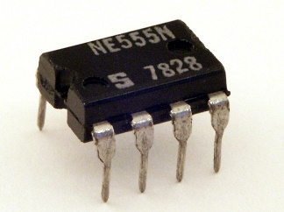

ALARMA BUZZER

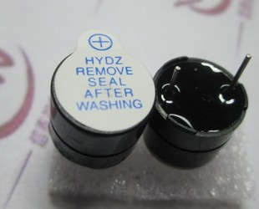

RESISTENCIAS

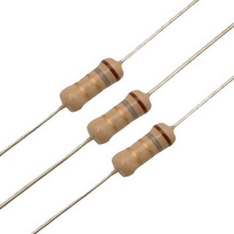

CAPACITORES

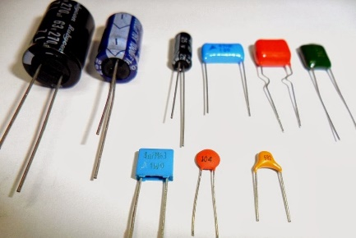

SWITCH OJO CANGREJO

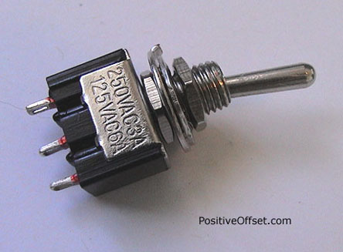

PANEL SOLAR

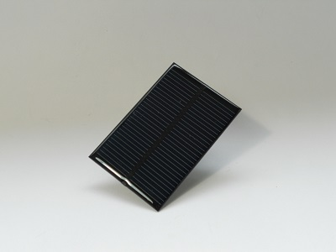

BATERIA REGARGABLE 9 VOLTIOS

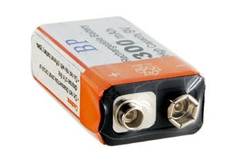

DISEÑO DE PLACA PCB PARA FUNCIONAMIENTO

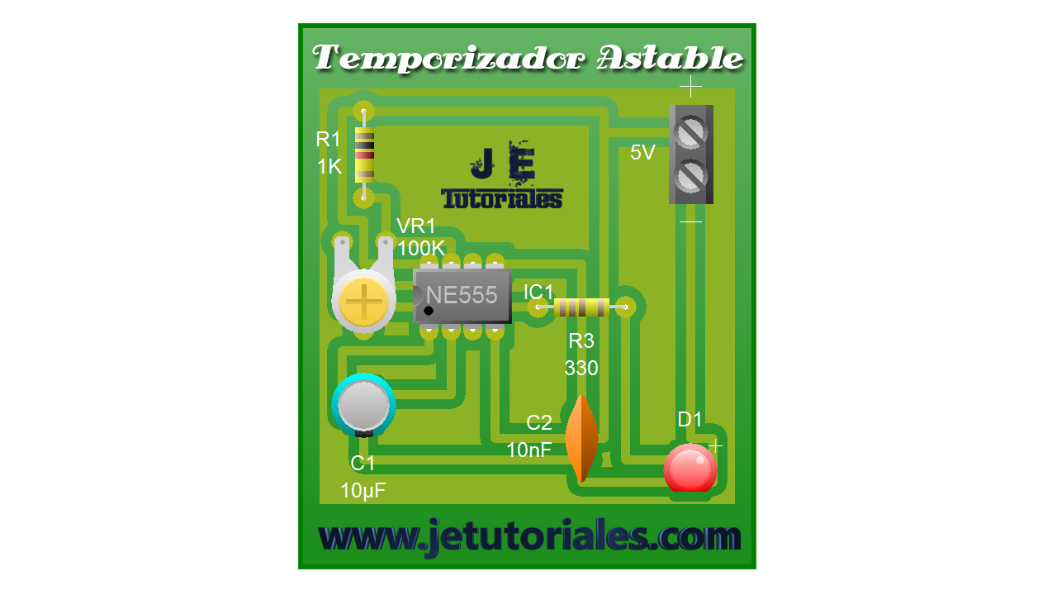

|  |  |
| --- | --- |
|  | PRECIO |
| MATERIALES ELECTRONICOS | $10 |
| PANEL SOLAR | $25 |
| BATERIA RECARGABLE | $10 |
| DISEÑO PLACA EN COMPUTADOR | $20 |
| IMPRESIÓN DE VAQUELITA | $20 |
| SOLDADURA DE COMPONENTES | $ 5 |
| TOTAL | $90 |

ANALISIS FODA

**Fortalezas**

Las fortalezas son todos aquellos elementos internos y positivos que diferencian al programa proyecto de otros de igual clase.

Algunas de las preguntas que se pueden realizar y que contribuyen en el desarrollo son:

* ¿Qué consistencia tiene la empresa?
* ¿Qué ventajas hay en la empresa?
* ¿Qué hace la empresa mejor que cualquier otra?
* ¿A qué recursos de bajo coste o de manera única se tiene acceso?
* ¿Qué percibe la gente del mercado como una fortaleza?
* ¿Qué elementos facilitan obtener una venta?

Acerca del proyecto:

Los elementos que facilitan tener una venta en el mercado son el uso de un sistema de alarma instalado en el bolso, para dotar de mayor confianza al cliente en portar objetos valiosos, como celular, maquillajes de alta calidad, billetera, chequeras, documentos personales, etc.

**Oportunidades**

Las oportunidades son aquellos factores, positivos, que se generan en el entorno y que, una vez identificados, pueden ser aprovechados.

Algunas de las preguntas que se pueden realizar y que contribuyen en el desarrollo son:

* ¿Qué circunstancias mejoran la situación de la empresa?
* ¿Qué tendencias del mercado pueden favorecernos?
* ¿Existe una coyuntura en la economía del país?
* ¿Qué cambios de tecnología se están presentando en el mercado?
* ¿Qué cambios en la normatividad legal y/o política se están presentando?
* ¿Qué cambios en los patrones sociales y de estilos de vida se están presentando?

Acerca del proyecto:

La incorporación de tecnología mejoran la calidad de vida y buen vivir del ser humano

Un panel colar como cargador portátil de celular, que hace uso de energías renovables.

**Debilidades**

Las debilidades se refieren a todos aquellos elementos, recursos de energía, habilidades y actitudes que la empresa ya tiene y que constituyen barreras para lograr la buena marcha de la organización. También se pueden clasificar: aspectos del servicio que se brinda, aspectos financieros, aspectos de mercado, aspectos organizativos, aspectos de control. Las debilidades son problemas internos que, una vez identificados y desarrollando una adecuada estrategia, pueden y deben eliminarse. Algunas de las preguntas que se pueden realizar y que contribuyen en el desarrollo son:

* ¿Qué se puede evitar?
* ¿Que se debería mejorar?
* ¿Qué desventajas hay en la empresa?
* ¿Qué percibe la gente del mercado como una debilidad?
* ¿Qué factores reducen las ventas?
* ¿Qué haces mal?

Acerca del proyecto:

Descarga del dispositivo por avería de la batería por tiempo de vida de uso aproximadamente

1 año.

El costo del proyecto dispositivo podría limitar la adquisición en el mercado.

**Amenazas**

Las amenazas son situaciones negativas, externas al programa o proyecto, que pueden atentar contra éste, por lo que llegado al caso, puede ser necesario diseñar una estrategia adecuada para poder sortearlas.

Algunas de las preguntas que se pueden realizar y que contribuyen en el desarrollo son:

* ¿Qué obstáculos se enfrentan a la empresa?
* ¿Qué están haciendo los competidores?
* ¿Se tienen problemas de recursos de capital?
* ¿Puede alguna de las amenazas impedir totalmente la actividad de la empresa?

Acerca del proyecto:

La aparición de nuevas empresas que se dediquen a la incorporación de sistemas de seguridad en los bolsos.